Aktivita 1.5

  - Průběžná zpráva k dokončení aktivity 1.5 - Finální návrh optimální kombinace opatření v povodí řeky Dyje včetně posouzení již uvažovaných/plánovaných opatření

Obsah

1. Úvod a cíle etapy 3
2. Hodnocení dopadů klimatické změny v povodí: Výchozí stav pro návrh opatření 3
2.1. Metodika modelování dopadů klimatické změny 4
2.2. Hlavní zjištění a výsledky predikcí 4
3. Design studie objektivního posouzení vlivu adaptačních opatření 6
4. Koncept návrhů adaptačních opatření 7
5. Párová povodí 7
6. Stručný popis jednotlivých navržených typů adaptačních opatření 9
6.1. Sektor vodní hospodářství 9
6.1.1. Opatření 41 VH: Snížení odběrů povrchových vod na polovinu 9
6.1.2. Opatření 43 VH: Nové nádrže v lokalitách generelu LAPV 9
6.1.3. Opatření 44 VH: Revitalizace horních úseků toků a rozvolnění koryt 9
6.2. Sektor: Zemědělství (Z) 9
6.2.1. Opatření 42 Z: Zrušení či omezení meliorací na orné půdě. 10
6.2.2. Opatření 45 Z: Zatravnění svažitých orných ploch (sklon nad 7 %). 10
6.2.3. Opatření 46 Z: Zatravnění zranitelných ploch na základě indexu ESAI. 10
6.2.4. Opatření 48 Z: Implementace mitigačních adaptačních opatření (MAO) na zranitelných plochách 10
6.2.5. Opatření 49 Z a 50 Z: Optimalizace fyzikálních vlastností půdy pro maximální retenci 10
6.2.6. Opatření 57 Z: Změna plodin za účelem snížení transpiračních nároků 10
6.3. Sektor: Lesnictví (L) 10
6.3.1. Opatření 51 L: Redukce rychlého epizodického odtoku z lesních ploch 11
6.3.2. Opatření 55 L: Implementace hydrologicky optimálního lesa (návrh IFER) 11
6.3.3. Opatření 59 L: Konverze lesních porostů na pastviny 11
7. Výsledky 12
7.1. Souhrnné vyhodnocení vlivu adaptačních opatření v nížinných a vysočinných oblastech 13
7.1.1. Specifika nížinných oblastí (Povodí VD Výrovice) 15
7.1.2. Specifika vysočinných oblastí (Povodí VD Vír) 15
7.1.3. Diferenciace adaptačních strategií na základě výškové zonálnosti 16
7.2. Návrh ideálních kombinací adaptačních opatření v nížinných a vysočinných oblastech 17
7.2.1. Sektor vodní hospodářství 17
7.2.2. Sektor zemědělství 17
7.2.3. Sektor Lesnictví 18
7.3. Analýza uvažovaných opatření v povodí Dyje 18
8. Závěry 20
8.1. Hydroklimatické limity a zranitelnost území 20
8.2. Princip výškové zonálnosti 21
8.3. Nejvíce efektivní opatření v jednotlivých sektorech 21
8.4. Přenositelnost a systémový dopad 22
9. Použité zdroje 22

Úvod a cíle etapy
Hlavním záměrem této fáze projektu je modelování procesu zavádění adaptačních opatření a definování univerzálního přístupu k jejich vyhodnocení. Cílem projektu naopak není detailní případová studie konkrétních lokalit a jejich posuzování z hlediska realizačního potenciálu, ve smyslu lokální prostorové, majetkoprávní či socioekonomické průchodnosti jednotlivých opatření. Ambicí této fáze projektu je představit robustní metodiku multikriteriálního výběru adaptačních opatření, která je strukturována podle specifické typologie území. V rámci tohoto přístupu bylo testováno přibližně 70 různých adaptačních opatření, z nichž jsme se zaměřili na výběr těch nejvíce prospěšných pro zmírnění negativních dopadů probíhající klimatické změny.
Klíčovým přínosem této fáze projektu je vzájemné srovnání vybraných opatření navržených ve třech základních sektorech využití území (zemědělský, lesnický, vodohospodářský) s ohledem na rozdílné vlivy klimatické změny napříč výškopisným uspořádáním území. Zohledňuje tak nelineární závislost očekávaných, ale i již pozorovaných hydrologických dopadů klimatické změny na nadmořské výšce, která byla v této fázi projektu statisticky prokázána a publikována v renomovaném vědeckém časopise Journal of Hydrology – Regional Studies (Bernsteinová et al., 2026). Hlavním cílem uplatnění této metodiky je poučit se z lokálních specifik a formulovat obecně platné závěry a základní teze s vysokou mírou přenositelnosti. Uplatněním principu geografické analogie tak vzniká flexibilní metodický rámec, který umožňuje poznatky a navržená řešení efektivně aplikovat i v jiných, klimaticky a morfologicky příbuzných oblastech.

Hodnocení dopadů klimatické změny v povodí: Výchozí stav pro návrh opatření
Samotnému výběru a modelování efektu adaptačních opatření v jednotlivých sektorech (vodní hospodářství, zemědělství, lesnictví) předcházela detailní kvantifikace dopadů probíhající klimatické změny na odtokové poměry v zájmovém území. Výsledky této stěžejní analýzy, zaměřené na povodí Dyje, byly publikovány v mezinárodní studii „Rivers in transition: 21st-century hydroclimate projections for the Thaya River Basin, Central Europe“ (Bernsteinová et al., 2026; DOI: 10.1016/j.ejrh.2026.103375).

Metodika modelování dopadů klimatické změny
Pro identifikaci oblastí nejvíce zranitelných vůči budoucím změnám odtoku byl (jak již bylo detailně popsáno v předešlých fázích projektu) využit plně distribuovaný, fyzikálně založený, integrovaný hydrologický model MIKE SHE. 26 downscalovaných klimatických scénářů z generace CMIP6, modelovaných pro průběh celého 21. století (rozčleněno do čtyř 30letých období) bylo využito ve formě vstupních okrajových podmínek. Prostorové vzorce změn odtoku byly následně inovativním způsobem vyhodnoceny pomocí analýzy hlavních komponent (PCA). Celý přístup představuje významný krok směrem k vytváření komplexních digitálních dvojčat povodí (River Basin Digital Twins) pro pokročilé plánování v oblasti vodního hospodářství (Obr. 1).
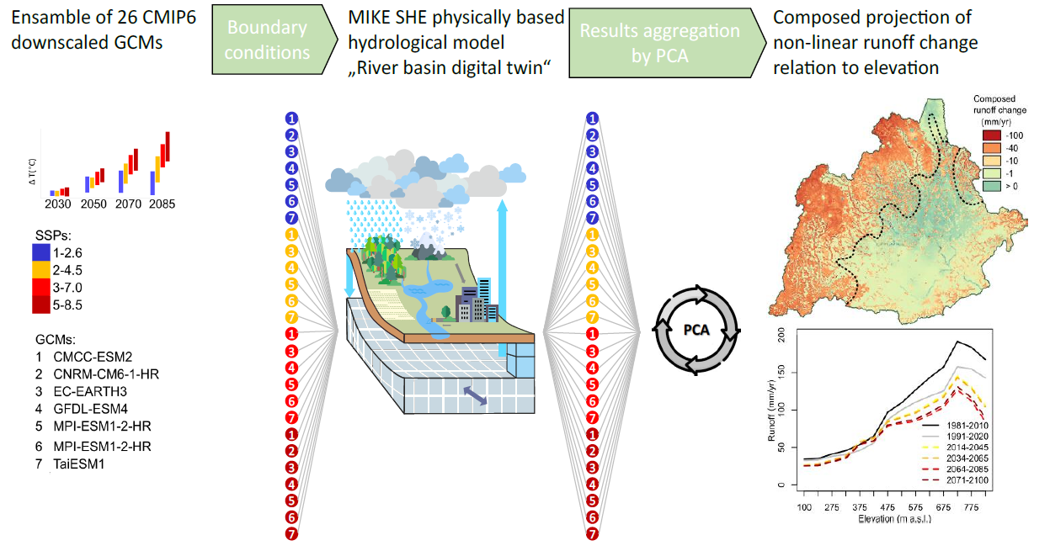
Obr. 1: Grafický abstrakt publikace “Rivers in transition: 21st-century hydroclimate projections for the Thaya River Basin, Central Europe” (Bernsteinová et al., 2026)

Hlavní zjištění a výsledky predikcí
Výstupy analýzy PCA indikují hlavní komponentu vysvětlující cca 90 % variability napříč klimatickými modely. Komponenta poukazuje na progresivní pokles odtoku v průběhu celého 21. století, s mírným zpomalením tohoto trendu kolem roku 2085. Studie odhalila zásadní rozdíly v reakci jednotlivých částí povodí:
Střední a dolní toky:
V těchto oblastech, kde je vodní bilance již v současnosti vysoce napjatá, se predikuje relativně mírný absolutní pokles odtoku (0–10 mm/rok), lokálně dokonce i nepatrný nárůst. Nicméně zjištění zdůrazňují, že i tyto malé změny mohou kriticky narušit ekologickou stabilitu toků a prohloubit rizika hydrologického sucha.
Horní toky (pramenné oblasti):
Tyto aktuálně hydrologicky stabilní oblasti čelí v predikcích nejrazantnějším úbytkům. Budoucí poklesy zde překračují hodnotu 50 mm/rok a očekává se, že do konce století tyto oblasti přejdou do trvalého vodního deficitu.
Zásadním objevem studie je nelineární závislost úbytku odtoku na nadmořské výšce (Obr. 2). Zatímco v nižších polohách dosahuje pokles zhruba –5 mm na 100 výškových metrů, ve středních polohách se tyto ztráty prudce zintenzivňují. Ve vyšších nadmořských výškách se do roku 2050 úbytek přiblíží až k–10 mm na 100 výškových metrů. Kvantifikovaným důsledkem je posun hranice ročního odtoku 100 mm (který je dnes typicky překračován ve výškách nad 450 m n. m.) až do nadmořské výšky 650 m n. m. (kolem roku 2070).
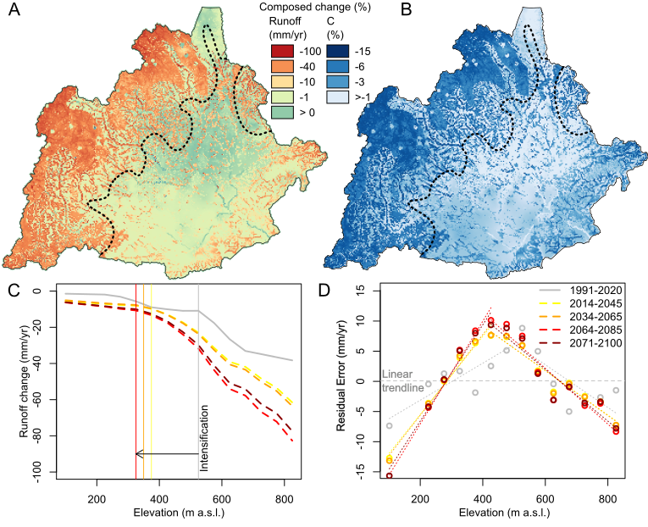
Obr. 2: Nelineární závislost poklesu odtoku na nadmořské výšce a posun hydrologických charakteristik (převzato z Bernsteinová et al., 2026).
Zároveň byla identifikována nelineární citlivost odtoku na růst teploty (Obr. 3). Do roku 2050 je predikována velmi silná reakce (pokles o 3 mm na každý nárůst teploty o +1 °C). V pozdějším období (po roce 2050) se tento koeficient mírně snižuje na úbytek 1,5 až 1 mm na +1 °C.
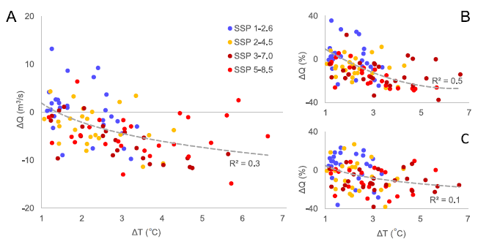
Obr. 3: Nelineární vztah poklesu průtoků na změně teploty na neovlivněných stanicích. A) všechny stanice, B) vysočinné stanice, C) nížinné stanice (převzato z Bernsteinová et al., 2026).
Vysychání pramenišť a horních partií povodí může vést ke snížení celkového objemu odtoku v povodí až o 30 %. Takto masivní úbytek by kriticky ohrozil plnění požadavků na zásobování vodou a zachování ekologických funkcí napříč celým povodím Dyje. Kvantifikace této bezprostřední hrozby se stala hlavním argumentem a technickým podkladem pro návrh, cílení a modelování synergických adaptačních opatření ve vodním hospodářství, zemědělství a lesnictví, jež jsou předmětem dalších kapitol této zprávy.

Design studie objektivního posouzení vlivu adaptačních opatření
Za účelem objektivního posouzení vlivu adaptačních opatření a možnosti výběru ideálních kombinací bylo zapotřebí vymezit oblasti vysočinné a nížinné a posuzovat vliv opatření zvlášť a izolovaně od ostatních vlivů synergicky působících ve větších oblastech. Proto bylo přistoupeno k návrhu 2 reprezentativních párových horních povodí srovnatelné velikosti, avšak dostatečně charakteristických pro danou oblast (nížina/vysočina). Hranice mezi nížinou a vysočinou byla na základě studie Bernsteinová et al. (2026) pro tyto účely arbitrárně zvolena 450 m n.m.
V předešlých fázích projektu bylo nadále zjištěno, že pro správné posouzení vlivu klimatické změny je klíčové zahrnutí nejistoty klimatických modelů. I v této fázi studie bylo s nejistotou počítáno identickým způsobem. Každé opatření bylo přepočteno v rámci okrajových podmínek vycházejících z ansámblu 26 klimatických modelů vybraných pro tyto účely. Efektivita opatření byla hodnocena vždy pro interval mezi horním a dolním kvartilem (P25-P75) výsledků všech 26 simulací platných pro 1 adaptační opatření. Během této fáze projektu tedy vzniklo téměř 500 různých modelových běhů pro jedno období středně vzdálené budoucnosti okolo horizontu 2050.

Koncept návrhů adaptačních opatření
Opatření byla v průběhu celého projektu navrhována s cílem zmírnit negativní dopady klimatické změny na odtok z povodí. Vzhledem k tomu, že neexistuje ucelená dokumentace měřených vlivů reálného zavedení opatření, návrhy byly koncipovány jako citlivostní běhy s různými kombinacemi modelových parametrů, jejichž změny byly nastavovány s ohledem na logiku MIKE SHE a modelovaných procesů, jak na empirické, tak na teoretické úrovni. Celkově bylo navrženo více než 60 typů opatření ve 3 hlavních sektorech:
- Vodní hospodářství
- Lesnictví
- Zemědělství
Každý návrh prošel optimalizací, kdy byly důkladně pozorovány modelované změny odtoků a za přispění expertních konzultací s odborníky či s literaturou bylo zhodnoceno, zda je konkrétní zadání smysluplné. Soubor opatření představený v této etapě zahrnuje vždy poslední verzi daného typu opatření.
Opatření byla nadále hodnocena na 3 úrovních komplexnosti zadání:
- Jednotlivě
- Kombinovaně v jednom sektoru
- Kombinovaně ve více sektorech
Cílem jednotlivého zadání bylo zhodnotit v jakých lokalitách se opatření projevuje a jaká je intenzita změny. Nutno zmínit, že se z hlediska rozsahu zadání opatření jedná o obálkový způsob návrhu, kdy je vždy měněn celý výskyt daného prvku (např. všechny oblasti orné půdy, všechny vodní toky). Cílem nebylo vymezit a zhodnotit konkrétní možnosti v rámci daných lokalit, ale spíše srovnat potenciální vliv zásahů a jejich potenciální synergii. Celkový vliv je tedy řádově vyšší, než by bylo vhodné reálně uvažovat. Kombinace v jednom sektoru (např. zemědělství) přinesla ucelenou představu o možnostech, jaký daný způsob využití přináší. Jedná se tedy
o obálková opatření hodnotící potenciál daného typu krajiny. Nejvíce komplexní představu přináší kombinace napříč sektory. Stejně tak, jako krajina je mozaikou jednotlivých krajinných typů, byla skládána i mozaika opatření v různých sektorech pro hodnocení celkového potenciálu krajiny za pomoci obálkových stavů.

Párová povodí
Vzhledem k tomu, že studie vlivu klimatické změny na odtoky v povodí Dyje jasně prokázala nerovnoměrné působení změny v povodí, pro hodnocení efektu adaptačních opatření na odtok byla zvolena dvojice horních povodí podobného rozsahu a míry antropogenního ovlivnění. Povodí byla zvolena tak, aby reprezentovala oblasti vysočin (nad 450 m n.m.) a nížin (pod 450 n.m.) (Obr. 4). Navíc jsou obě povodí uzavřena vodní nádrží, aby byla zajištěna uzavřená vodní bilance a totožná hydrologická a hydrogeologická rozvodnice. Obě povodí dále zahrnují lokalitu potenciální akumulace povrchových vod vytipovanou v generelu LAPV. Přestože obě povodí leží na horních tocích, dynamika hydrologických procesů je velmi různá. Zatímco ve Vysočinném povodí dominuje rychlý epizodický odtok a mělký podpovrchový odtok ze zvětralinového pláště krystalinika, v nížinném povodí je odtok pomalejší a do značné míry ovlivněn hospodařením na zemědělské půdě včetně meliorací.
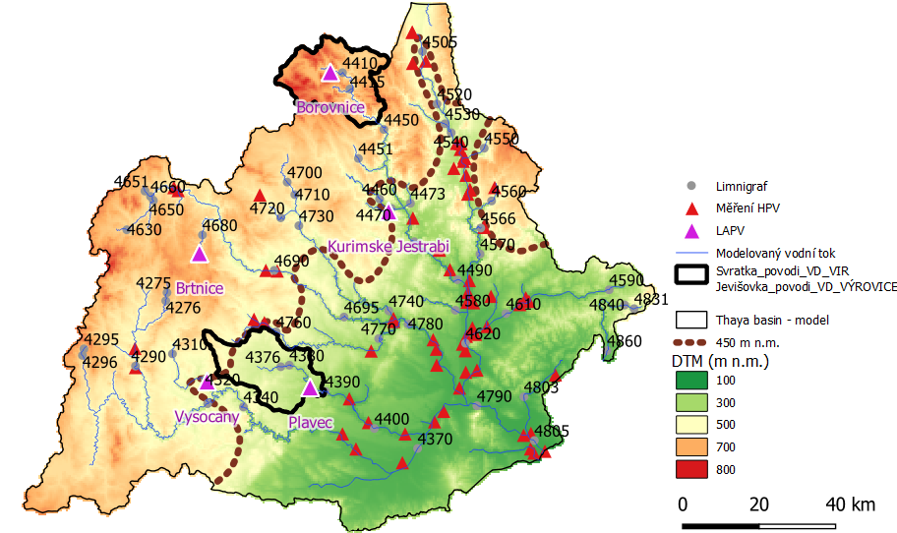
Obr 4.: Výběr párových povodí VD Vír a VD Výrovice
Vysočinným povodím je horní Svratka vymezená profilem hráze VD Vír. Nížinným povodím je horní Jevišovka vymezená profilem hráze VD Výrovice (Obr. 5).
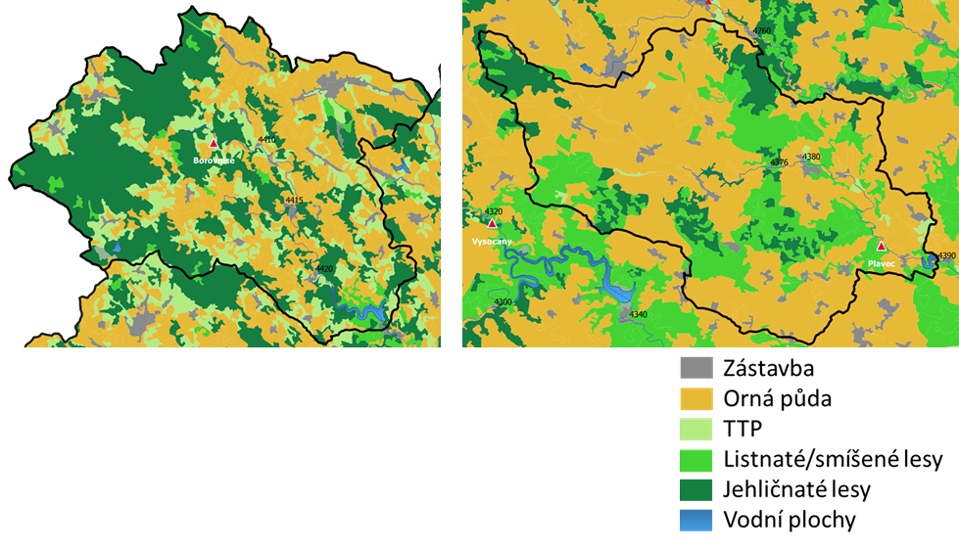
Obr. 5: Využití krajiny ve vysočinném povodí VD Vír (vlevo) a nížinném povodí VD Výrovice (vpravo)
Vysočinné povodí VD Vír má větší procento zalesnění (44 %) a lesy jsou převážně jehličnaté. Nížinné povodí VD Výrovice má lesnatost 35 % a velké plochy byly k 2020 degradovány plošnou těžbou v důsledku kůrovcové kalamity a rozpadu porostu. Velké zastoupení mají listnaté lesy a nezřídka kdy se vyskytne i borovice.

Stručný popis jednotlivých navržených typů adaptačních opatření

Sektor vodní hospodářství
V podmínkách klimatické změny čelí vodní hospodářství nárůstu hydrologických extrémů a prohlubujícímu se deficitu vodních zdrojů. Cílem modelování v tomto sektoru bylo kvantifikovat účinnost různých adaptačních strategií – od regulace spotřeby přes technickou akumulaci až po přírodě blízké revitalizace. Srovnání těchto přístupů na vybraných povodích pomáhá predikovat jejich schopnost tlumit negativní projevy měnícího se klimatu.
Jednotlivé testované typy opatření v oblasti vodního hospodářství.

Opatření 41 VH: Snížení odběrů povrchových vod na polovinu
Tento scénář testuje vliv plošného managementu poptávky. V modelovém prostředí byla navozena hypotetická situace striktního snížení veškerých evidovaných odběrů povrchových vod na 50 %. Cílem bylo ověřit citlivost hydrologického systému na radikální úsporná opatření a zhodnotit, nakolik snížení antropogenního tlaku pomůže udržet vodu v říční síti během kritických bezesrážkových období.

Opatření 43 VH: Nové nádrže v lokalitách generelu LAPV
Opatření představuje technické řešení pro prokazatelné zvýšení akumulační kapacity území. Konceptuálně uvažuje zavedení nových vodních děl v lokalitách chráněných pro akumulaci vod (LAPV), přičemž ve srovnávacích povodích jde o navrhované nádrže Borovnice a Plaveč. Model simuloval transformaci odtoku, schopnost zachycovat přívalové srážky a zejména potenciál těchto nádrží pro nadlepšování průtoků v suchých periodách.

Opatření 44 VH: Revitalizace horních úseků toků a rozvolnění koryt
Jedná se o přírodě blízké opatření zaměřené na posílení oboustranné komunikace mezi saturovanou zónou (podzemní vodou) a vodním tokem. V matematickém modelu byly upraveny parametry propustnosti koryta a konceptuálně zavedeno rozvolnění břehů i dna. Tento zásah simuluje zpomalení odtoku, zlepšení dotace podzemních kolektorů při vyšších stavech a přirozenou stabilizaci odtoku v době sucha.

Sektor: Zemědělství (Z)
Zemědělský půdní fond představuje z hlediska rozlohy klíčovou oblast pro zajištění plošné retence vody v krajině. Modelování v tomto sektoru se proto zaměřilo na soubor adaptačních opatření, jejichž primárním účelem je cílená redukce ztrát vody transpirací, zpomalení povrchového odtoku a maximální podpora zadržení srážkové vody v půdním profilu.
Do simulačních scénářů byla zahrnuta následující opatření, zaměřující se na změnu managementu, úpravu krajinného pokryvu a zlepšení fyzikálních vlastností půd.

Opatření 42 Z: Zrušení či omezení meliorací na orné půdě.
Tento scénář modeluje plošné vyřazení nebo zásadní omezení funkčnosti historických odvodňovacích soustav. Cílem simulace je kvantifikovat, jak odstranění tohoto umělého odvodnění přispěje k žádoucímu prodloužení doby zdržení vody v povodí, zpomalení odtoku a posílení dotace mělkých zásobníků podzemních vod.

Opatření 45 Z: Zatravnění svažitých orných ploch (sklon nad 7 %).
Opatření spočívá v cílené přeměně erozně nejvíce ohrožených orných půd na trvalé travní porosty. V modelu funguje jako zásadní prvek pro transformaci odtokových poměrů – výrazně snižuje rychlost povrchového odtoku a zvyšuje podíl infiltrace na svažitých pozemcích.

Opatření 46 Z: Zatravnění zranitelných ploch na základě indexu ESAI.
Jedná se o plošnou ochranu lokalit identifikovaných jako vysoce zranitelné vůči degradaci a vysychání (na základě indexu citlivosti k desertifikaci – ESAI). Konceptuálně model simuluje zlepšení retenčních vlastností a zvýšení drsnosti povrchu na těchto specifických plochách.

Opatření 48 Z: Implementace mitigačních adaptačních opatření (MAO) na zranitelných plochách
Opatření navazuje na plošnou identifikaci dle indexu ESAI, ale na rozdíl od plošného zatravnění představuje komplexní změnu využití území. Orná půda je v modelu transformována do mozaiky stabilních ekosystémů (listnatý les, sad, vinice, pastvina) podle místně specifických podmínek. U tohoto scénáře byla zároveň namodelována redukce rychlé složky epizodického odtoku odpovídající nově navrženému krajinnému pokryvu.

Opatření 49 Z a 50 Z: Optimalizace fyzikálních vlastností půdy pro maximální retenci
Tato opatření společně simulují dosažení stavu „ideální půdy“. Opatření 49 Z konceptuálně navyšuje využitelnou vodní kapacitu (AWC – Available Water Capacity) o 20 % za účelem nadlepšení základního odtoku. Opatření 50 Z na to přímo navazuje úpravou nasycené hydraulické vodivosti (Ks) podle algoritmů SPAW. Cílem je vyhodnotit chování povodí za předpokladu optimální schopnosti půdy zasakovat a poutat vláhu.

Opatření 57 Z: Změna plodin za účelem snížení transpiračních nároků
Tento scénář hodnotí vliv skladby pěstovaných plodin na celkovou vodní bilanci území. V modelu bylo simulováno zavedení hydrologicky optimálních plodin s nižšími nároky na transpiraci (proso, čirok). Jejich vliv byl následně srovnán s opačným extrémem – pěstováním transpiračně velmi náročných plodin (ozimá pšenice, kukuřice).

Sektor: Lesnictví (L)
Lesní ekosystémy hrají nezastupitelnou roli v hydrologickém cyklu krajiny. Ačkoliv přirozeně disponují vysokou retenční kapacitou, vlivem nevhodné druhové skladby a historických hospodářských zásahů mohou zrychlovat odtok a kvůli vysoké evapotranspiraci (ET) prohlubovat hydrologické sucho. Modelování v lesnickém sektoru se proto zaměřilo na opatření, jejichž společným cílem je redukce rychlého epizodického odtoku, snížení ztrát vody výparem a posílení dotace základního odtoku.
Do simulačních scénářů byla zařazena následující opatření, pokrývající jak technické zásahy na infrastruktuře, tak komplexní změny pěstebních postupů.

Opatření 51 L: Redukce rychlého epizodického odtoku z lesních ploch
Toto opatření cílí na eliminaci preferenčních odtokových cest a liniové eroze vzniklé lesnickou činností. Konceptuálně zahrnuje kaskádové hrázkování stávajících odvodňovacích příkopů a asanaci či revitalizaci lesních cest a přibližovacích linek (využívaných těžkou technikou), které v současnosti fungují jako erozní strže. Zásah v modelu simuluje výrazné zpomalení koncentrace povrchového odtoku a podporu lokální infiltrace.

Opatření 55 L: Implementace hydrologicky optimálního lesa (návrh IFER)
Jedná se o vysoce sofistikovaný a prostorově detailní scénář (modelovaný v gridu 30×30 m), který definuje optimální stav lesních porostů s výhledem k roku 2050 (vycházející ze stavu roku 2020 a uvažovaného přírůstu). Opatření, navržené experty z lesnického ústavu IFER, kombinuje unikátní místně specifickou druhovou skladbu, upravené metody hospodaření a optimalizovaný stupeň zapojení korunového patra (s přímým vlivem na intercepci a ET). Opatření je v modelu konfrontováno s referenčním scénářem zachovávajícím stávající postupy lesního hospodářství. Listnaté stromy (zejména v letních měsících) mají vyšší nároky na transpiraci než jehličnany. Přesto jsou pro hydrologii krajiny dlouhodobě výhodnější. Jehličnany mají (především v zimě, ale i v letním období) větší intercepci než listnaté stromy. I přes velkou listovou plochu listnatých stromů se běžně voda na listech hůře zachycuje a proces „stemflow“ (propad srážkové vody na podloží) je výraznější. Bezlisté porosty umožní propad srážek na povrch a dosycení zásob podzemní vody, zejména procesem tání sněhové pokrývky. Na druhé straně, jehličnaté porosty zadržují ve svých korunách srážky kapalné a posilují výpar z intercepce. Dále jsou pod listnatými lesy obecně propustnější půdy, a tudíž může dojít k rychlému vsaku a redukci epizodického povrchového odtoku.

Opatření 59 L: Konverze lesních porostů na pastviny
Tento scénář představuje teoretickou srovnávací variantu, která testuje maximální možný plošný pokles evapotranspirace. V modelu je uvažováno plošné nahrazení lesů trvalými travními porosty (pastvinami), což představuje krajinnou analogii k historicky odlesněným oblastem Dánska či Velké Británie. Účelem je kvantifikovat absolutní limity pro posílení základního odtoku při radikální změně krajinného pokryvu.

Výsledky
Je pravděpodobné, že vlivem klimatické změny dojde v horizontu 2050 k poklesu průtoků na celém povodí řeky Dyje (viz závěry předešlých etap projektu). Obrázek 6 přináší ucelený pohled na ovlivnění průtoků podle stavů (čára překročení je zjednodušena na percentily P5-P95, se kterými je nadále pracováno v průběhu celé kapitoly výsledky). V obou srovnávacích povodích je predikován pokles celého spektra průtoků s výjimkou vyšších stavů, kdy je v optimistických scénářích (převážně SSP1-2.6) predikován nárůst.
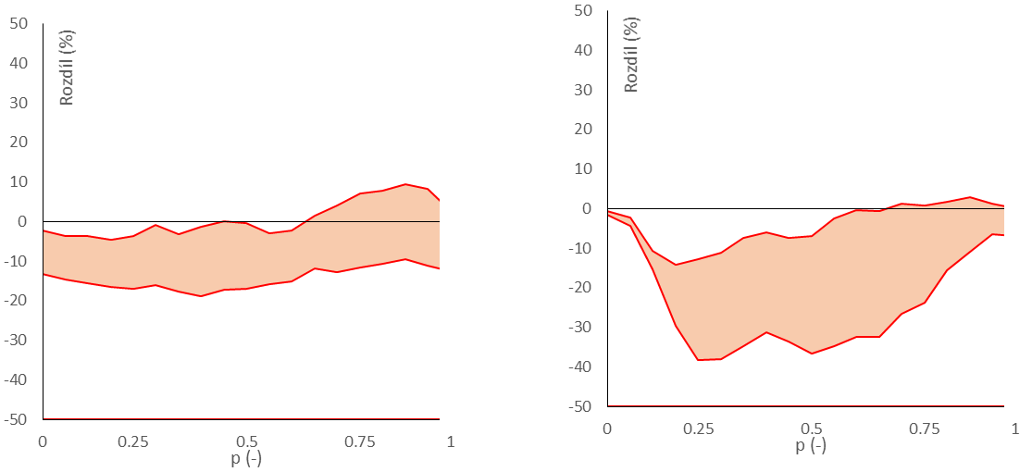
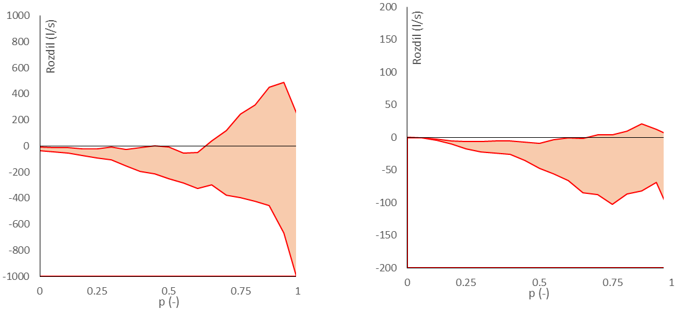
Obr. 6: Změna průtoků o dané pravděpodobnosti překročení vyjádřené percentily 5-95 % na přítoku do VD Vír (vlevo) a VD Výrovice (vpravo). Interval nejistoty klimatických scénářů je vyjádřen pásem očekávaných stavů a zahrnuje modelové výsledky v rozmezí P25-P75 celého ansámblu klimatických scénářů.

Souhrnné vyhodnocení vlivu adaptačních opatření v nížinných a vysočinných oblastech
Tabulka 1: Souhrnné vyhodnocení relativního vlivu adaptačních opatření v horizontu 2050 vyjádřeného jako procentuální změnu od klimatické prognózy bez adaptačního opatření. V: Vegetace; OL: Povrchový odtok; P: Půda; O: Odběry; R: Vodní toky; N: Nádrže.

Tabulka 2: Souhrnné vyhodnocení absolutního vlivu adaptačních opatření v horizontu 2050 vyjádřeného jako absolutní změnu odtoku z plochy od klimatické prognózy bez adaptačního opatření. V: Vegetace; OL: Povrchový odtok; P: Půda; O: Odběry; R: Vodní toky; N: Nádrže.
Tabulka 1 a 2 kvantifikuje procentuální i absolutní změnu odtokových charakteristik (percentily P10 až P90) po aplikaci jednotlivých adaptačních opatření. Pro hodnocení efektivity adaptace na klimatickou změnu je určující sledovat percentily P10 a P25 (reprezentující základní odtok v obdobích hydrologického sucha) a percentily P75 a P90 (indikující rychlý epizodický odtok). Efektivní retenční opatření se projevuje zvýšením hodnot nízkých percentilů (podpora základního odtoku) a snížením hodnot vysokých percentilů (tlumení povodňových průtoků). Porovnání typologicky odlišných povodí (nížinné povodí VD Výrovice a vysočinné povodí VD Vír) prokazuje závislost účinnosti opatření na geografických a výškopisných parametrech.
Ve výsledkové tabulce lze u některých scénářů pozorovat změny v řádech desítek procent. Tyto výrazné relativní odchylky však nelze interpretovat jako plošný a obecně dosažitelný vliv adaptačních opatření. Extrémní procentuální hodnoty jsou dány kombinací specifických metodických a geografických faktorů:
- Vazba na základní odtok: Uvedené vysoké hodnoty se týkají primárně nejnižších průtoků za sucha, kde i zanedbatelný absolutní nárůst objemu vody generuje vysokou procentuální změnu.
- Specifické vlastnosti povodí: Zjištěné hodnoty se projevují výhradně v povodích, která sdružují následující charakteristiky: malá sklonitost terénu; celkově nízký objem přirozeného odtoku; vysoké nároky na evapotranspiraci a z toho plynoucí vysoce napjatá vodohospodářská bilance.
Z modelového srovnání pro tyto specifické nížinné oblasti jednoznačně vyplývá, že investice do opatření na posílení retence vody v půdě jsou vysoce opodstatněné. Tato opatření mohou lokálně významným způsobem zvýšit základní odtok a zajistit stabilitu průtoků v korytech drobných vodních toků i v bezesrážkových obdobích.

Specifika nížinných oblastí (Povodí VD Výrovice)
Odtokový režim v povodí Výrovice vykazuje vysokou citlivost na změny v zemědělském managementu.
Zemědělská opatření: Pozitivní vliv na posílení základního odtoku (P10) vykazuje opatření Plodina s nižšími transpiračními nároky (nárůst o 40–55 %, což v absolutních hodnotách představuje 12–22 l/s). Aplikace komplexního konceptu Ideálního zemědělství vede k nárůstu P10 o 93–179 % (22–43 l/s) a P25 až o 226 % (64–91 l/s). Redukce evapotranspirace z orné půdy tak představuje určující faktor pro zachování odtoku v nížinných oblastech.
Technická opatření: Realizace nádrží dle generelu LAPV a souvisejících revitalizací (kombinovaný scénář Vodohospodářský potenciál) generuje nárůst průtoků v období sucha (P10) o 34–73 % (absolutní nárůst o 8–17 l/s).
Lesnická opatření: Vliv scénáře Hydrologicky optimální les na celkovou vodní bilanci za sucha je v této nadmořské výšce zajímavější (nárůst P50 o 6,2–7,2 %, což je způsobeno nižší transpirací více zastoupených řídce zapojených borovic a představuje nárůst o 2–14 l/s,), avšak stále je řádově nižší než potenciál změn na zemědělské půdě.

Specifika vysočinných oblastí (Povodí VD Vír)
Odezva povodí Vír je odlišná, přičemž se zde zřetelněji projevuje retenční efekt spojený s transformací povodňových vln a limity dané evapotranspirací.
Transformace odtokových extrémů: Opatření zaměřená na podporu retence a posílení komunikace mezi vodními toky a saturovanou zónou (Zvýšení propustnosti půdy, Omezení odvodnění, Revitalizace toků) vykazují navýšení průtoků v době sucha – P10 roste o 50–74 %, což v absolutních číslech znamená masivní dotaci 124–203 l/s. Současně dochází ke snížení epizodických odtoků (P90 klesá o 4 až 7 %, což u propustnosti a omezení odvodnění představuje transformaci průtoků o -275 až -430 l/s). Dochází tak k transformaci odtokové křivky směrem k rovnoměrnějšímu rozložení průtoků.
Limity plošných mitigačních opatření (MAO): Implementace komplexních MAO ve zranitelných oblastech vede k výraznému poklesu průtoků za sucha. P10 klesá o 80–81 %, což znamená absolutní ztrátu vody dosahující až -229 l/s. Zvýšení podílu stabilních ekosystémů s vysokou intercepcí a evapotranspirací v těchto nadmořských výškách spotřebovává disponibilní vodu dříve, než dojde k dotaci základního odtoku.
Stabilizační funkce lesa: Opatření Hydrologicky optimální les v tomto povodí základní odtok v době největšího sucha nezvyšuje (změna P10 o 0,2–0,6 %, absolutně se blíží 0 l/s), ale v nižších stavech (P25–P50) dochází vlivem opatření k nárůstu průtoků až o 5 % (což představuje 2–12 l/s). Opatření nadále prokazatelně snižuje rychlé povrchové odtoky – P90 klesá o 2–5 %, což v absolutních číslech představuje velmi významný útlum o -79 až -168 l/s. Hlavní přínos lesnických opatření tak spočívá v tlumení odtokových extrémů a ochraně půdy, nikoliv v absolutním navýšení objemu dostupné vody.

Diferenciace adaptačních strategií na základě výškové zonálnosti
Získaná data prokazují platnost principu geografické a výškopisné analogie a jasně vymezují odlišné mechanismy fungování adaptačních opatření v různých částech povodí.
V nížinných povodích, která jsou typická vysokým podílem orné půdy a vyššími teplotami, představuje evapotranspirace dominantní ztrátovou složku hydrologické bilance. Lze zde proto vodní bilanci nejefektivněji modifikovat úpravou zemědělského managementu. Zavedení plodin s nižšími transpiračními nároky dokáže na rozsáhlých plochách výrazně snížit ztráty vody výparem. Tento plošný pokles evapotranspirace vede k přímému nadlepšení základního odtoku a prokazatelně stabilizuje dostupnost vodních zdrojů v kritických obdobích sucha.
Naproti tomu vysočinná a pramenná povodí, charakteristická větší svažitostí a rychlejší koncentrací povrchového odtoku, vyžadují odlišný přístup. Zde je nezbytná aplikace opatření zacílených primárně na podporu retence a prodloužení doby zdržení vody v krajině. Opatření jako zvyšování propustnosti půd, asanace či omezení funkčnosti historických melioračních soustav a revitalizace odtokových drah umožňují žádoucí transformaci povodňových vln. Zpomalení odtoku ve vyšších polohách zajišťuje lepší dotaci podzemních kolektorů, ze kterých je následně saturován základní odtok.
Z modelového porovnání rovněž vyplývá zásadní zjištění týkající se limitů plošných změn krajinného pokryvu. Transformace zranitelných ploch na Vysočině směrem k transpiračně a intercepčně náročnějším ekosystémům (např. plošné zalesňování nebo plošný převod orné půdy na trvalé travní porosty) může mít negativní dopad na celkovou vodní bilanci povodí v období hydrologického sucha. Zapojená vegetace v těchto nadmořských výškách spotřebovává disponibilní vláhu výparem dříve, než stačí infiltrovat do hlubších vrstev a dotovat vodní toky.
Prostorové plánování adaptačních opatření musí striktně reflektovat výškovou zonálnost. Zatímco v nížinách je prioritou ochrana vody před neproduktivním výparem prostřednictvím zemědělských postupů, ve vyšších polohách je nutné maximalizovat zadržení srážek v půdním profilu a s maximální uvážlivostí přistupovat ke změnám využití území, které by plošně navyšovaly evapotranspiraci.

Návrh ideálních kombinací adaptačních opatření v nížinných a vysočinných oblastech
Na základě kvantifikace vlivu jednotlivých scénářů v referenčních povodích (VD Výrovice pro nížinné oblasti, VD Vír pro vysočinné oblasti) byly pro každý sektor definovány ideální kombinace adaptačních opatření. Tyto kombinace představují optimální průnik pro zajištění maximální efektivity při stabilizaci hydrologické bilance a transformaci odtokových extrémů.

Sektor vodní hospodářství
Nížinné oblasti (management akumulace a spotřeby): V nížinných povodích vykazuje nejvyšší účinnost komplexní nasazení scénáře Vodohospodářský potenciál. Tato ideální kombinace integruje realizaci nových akumulačních prostor (dle generelu LAPV), revitalizační zásahy a striktní redukci odběrů povrchových i podzemních vod (modelováno snížení o 50 %). Z modelování vyplývá, že tato synergie plošně stabilizuje celé spektrum průtoků a zajišťuje masivní nadlepšení základního odtoku v kritických obdobích sucha (nárůst průtoků P10 o 34–73 %). Technická akumulace zde slouží jako nezbytná strategická rezerva kompenzující vysoký výpar z krajiny.
Vysočinné oblasti (podpora transformace a retence): Pro horní úseky povodí je optimální kombinací Revitalizace horních úseků toků v součinnosti s cílenou akumulací (LAPV). Revitalizace a rozvolnění koryt primárně zajišťují oboustrannou komunikaci se saturovanou zónou, což prokazatelně tlumí povodňové stavy (pokles P90 až o 15 %) a významně nadlepšuje základní odtok (P10 roste o 50–68 %). Výstavba nádrží v těchto výškách doplňuje systém o schopnost zachytit zbývající epizodický odtok bez nebezpečí nadměrných ztrát výparem z vodní hladiny, čímž vzniká vysoce funkční retenční kaskáda.

Sektor zemědělství
Nížinné oblasti (minimalizace evapotranspirace):
Ideální kombinaci pro nížinná povodí představuje koncept Ideálního zemědělství, který zahrnuje využití plodin s nižšími transpiračními nároky (Ideální ET plodina) a dosažení optimálních retenčních vlastností půdy (Ideální půda). Kombinace těchto agrotechnických postupů prokazuje ze všech testovaných scénářů absolutně nejvyšší efektivitu při boji s hydrologickým suchem. Výsledky vykazují extrémní potenciál pro nárůst základního odtoku. Změna osevních postupů s ohledem na ET je pro stabilizaci odtokového režimu z nížinných oblastí orné půdy nezbytnou součástí efektivního hospodaření.
Vysočinné oblasti (maximalizace infiltrace):
Vzhledem k prokázanému riziku zvýšené evapotranspirace u plošných mitigačních opatření (MAO) je pro vysočinná povodí ideální kombinací scénář Ideální půda s omezeným odvodněním (zahrnující i zvýšení propustnosti). Tato kombinace agrotechnických a technických postupů (omezení meliorací) přispívá k infiltraci epizodických srážek a prodlužuje dobu zdržení vody v povodí, což vede k výraznému zlepšení průtoků v bezesrážkovém období a bezpečné transformaci epizodického odtoku. Zásadním doporučením pro tuto kombinaci je vyhýbat se plošnému převedení orné půdy na transpiračně náročné ekosystémy (např. plošné zalesňování zranitelných polí).

Sektor Lesnictví
Nížinné oblasti (ochrana mikroklimatu):
Ačkoliv modelování prokázalo, že vliv lesnických opatření na celkovou vodní bilanci za sucha je v nížinách malý, je žádoucí aplikovat opatření zaměřená na ochranu stávajících porostů. Ideálním postupem je zachování zdravých lesních ekosystémů, které poskytují nezbytné mikroklimatické služby (stínění, ochrana půdy před erozí) a tlumí teplotní extrémy, byť bez prokazatelného makro-hydrologického zisku z hlediska celkového odtoku.
Vysočinné oblasti (tlumení extrémů a hrazení bystřin):
V pramenných a vysočinných oblastech je optimálním řešením plošná implementace integrovaného scénáře Hydrologicky optimální les s posílenou retencí. Toto kombinované opatření spojuje zavedení optimální dřevinné a věkové skladby s technickou revitalizací odvodňovacích systémů a lesních cest (hrazení bystřin a příkopů). Primárním hydrologickým efektem této synergie není absolutní nárůst dostupných vodních zdrojů za sucha (P10 vykazuje neutrální nebo jen mírně pozitivní reakci), nýbrž prokazatelné utlumení rychlého povrchového odtoku (P75 a P90 klesá o 2–5 %) a dlouhodobá garance ekologické stability pramenných oblastí.

Analýza uvažovaných opatření v povodí Dyje
Zatímco předchozí kapitoly definovaly teoretický rámec a modelové synergie ideálních adaptačních opatření napříč výškovými gradienty, tato kapitola je věnována reálnému stavu v zájmovém území povodí řeky Dyje. Předmětem této části je detailní analýza, kategorizace a prioritizace adaptačních opatření, která se aktuálně nacházejí ve fázi konkrétních projektových návrhů.
V první fázi této analýzy byly shromážděny informace o realizovaných a plánovaných opatření z registru pozemkových úprav (KPU: https://mze.gov.cz/public/app/eagriapp/PU/Prehled). Následně byla tato databáze podrobena několikastupňovému filtrování opatření, která mají vliv na vodní bilanci v širším než čistě lokálním měřítku. Skupiny takto vybraných opatření byly posuzovány v přímém kontextu zjištění z této i všech předešlých etap projektu. Zohledněna byla především geografická analogie a prokazatelná efektivita opatření ve vztahu k nelineárně rostoucím dopadům klimatické změny v různých nadmořských výškách. Tento postup umožnil vyhodnotit, zda jsou stávající a historické zásahy do krajiny z hydrologického hlediska adekvátní a zda skutečně cílí na největší identifikované hrozby v daných dílčích povodích.
Pro získání jasného podkladu pro budoucí rozhodovací procesy byly jednotlivé skupiny opatření kategorizovány (Obr.7) a následně prioritizovány (Obr.8). Hlavním a určujícím kritériem pro přiřazení vysoké priority byl prokázaný potenciál daného opatření pro nadlepšení vyrovnaného odtokového režimu vodních toků. Důraz byl kladen zejména na schopnost opatření stabilizovat základní odtok v dlouhotrvajících obdobích sucha a současně garantovat zachování zdravého, odolného a funkčního ekosystému. Preferována tak byla komplexní a přírodě blízká řešení před úzce zaměřenými technickými zásahy.
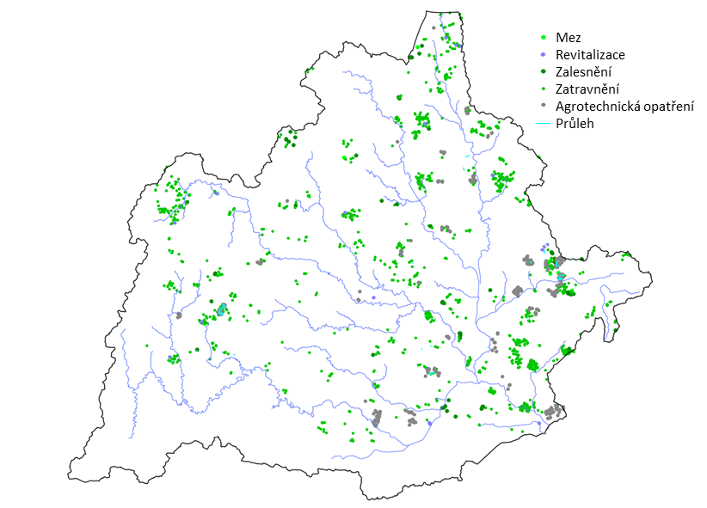
Obr. 7: Vybrané navrhované komplexní pozemkové úpravy (KPÚ) sdružené do hlavních typů

Při vyhodnocování a prioritizaci opatření bylo nutné zohlednit specifika jednotlivých sektorů. Zcela odlišný a přísně definovaný přístup si vyžádal především sektor lesnictví. Bylo nutné reflektovat fakt, že vzrostlé lesní porosty sice vykazují přirozeně vyšší míru evapotranspirace, čímž mohou z přísně matematického hlediska snižovat celkový objem dostupného povrchového odtoku, ale jejich širší ekosystémové a mikroklimatické služby jsou pro odolnost krajiny nepostradatelné.
Z tohoto důvodu bylo do multikriteriálního hodnocení zavedeno nadřazené omezující kritérium: absolutní prioritou je zachování funkčního, strukturně bohatého a zdravého lesa minimálně v jeho současném plošném rozsahu. V rámci prioritizace byla tato ekologická stabilita a schopnost lesa tlumit teplotní extrémy či chránit půdu před erozí upřednostněna, a to i za cenu vědomého a mírného zhoršení celkové vodní bilance v dílčích částech povodí. Komplexní environmentální přínos optimálně zapojeného lesa tyto lokální poklesy celkového odtoku z pohledu dlouhodobé adaptace krajiny plně kompenzuje.

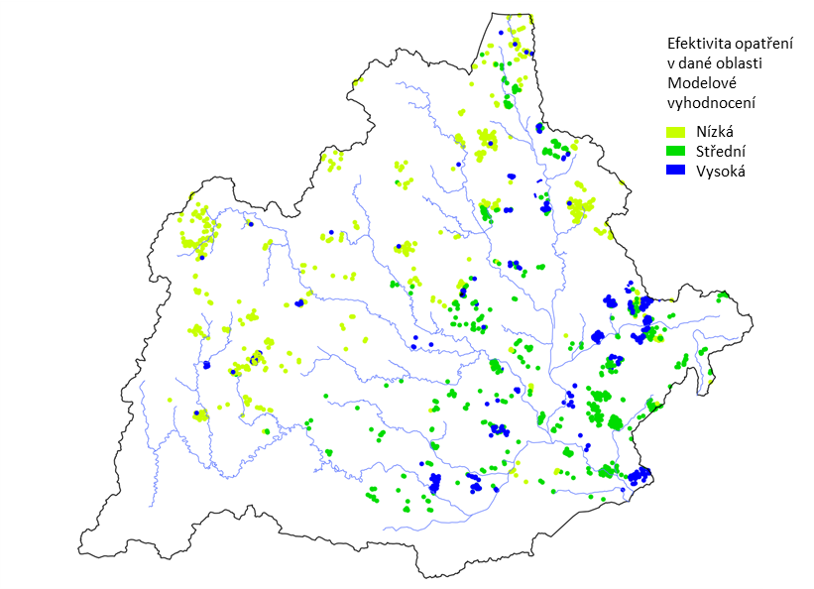
Obr. 8: Prioritizace navrhovaných KPU. Efektivita byla vymezena na základě modelových výstupů typových opatření pro nížinná a vysočinná povodí. Jedná se tedy o hrubší odhad očekávaných dopadů bez zahrnutí čistě lokálních specifik.

Závěry
Závěrečná fáze projektu představuje komplexní, datově podložené zhodnocení adaptačního potenciálu krajiny vůči probíhající klimatické změně. Na základě masivního modelování, zahrnujícího ansámbl 26 klimatických modelů CMIP6, více než 500 simulačních běhů a testování 63 typů adaptačních opatření, byly formulovány následující klíčové a obecně přenositelné poznatky:

Hydroklimatické limity a zranitelnost území
Hlavním problémem je kritický úbytek vodních zdrojů. Predikce jednoznačně potvrzují hrozbu plošného snížení odtoku v zájmovém území až o 30 % do konce 21. století, což by bez zavedení adaptačních opatření vedlo k destrukci ekologických funkcí a ohrožení vodohospodářské bilance.
Hydrologická odezva krajiny na klimatickou změnu není v prostředí povodí řeky Dyje homogenní. Pramenné a vysočinné oblasti čelí bezprecedentnímu riziku přechodu do trvalého vodního deficitu, přičemž zóna stabilního ročního odtoku (100 mm) se do roku 2070 posune z výšky 450 m n. m. až do 650 m n. m.

Princip výškové zonálnosti
Namísto univerzálních a plošných řešení byla při plánování adaptací exaktně prokázána nutnost výškové a geografické zonálnosti. Opatření s vysokou účinností v nížinných oblastech mohou ve vysočinných oblastech mít malý či dokonce negativní dopad na vodní bilanci.
Nížinné oblasti vyžadují pro zachování vodních zdrojů striktní management a redukci evapotranspirace, zatímco vysočinná povodí musí primárně maximalizovat povrchovou a podpovrchovou retenci.

Nejvíce efektivní opatření v jednotlivých sektorech
Z modelování a vzájemného srovnání testovaných scénářů vyplynuly jednoznačné závěry ohledně efektivity opatření v konkrétních sektorech a výškových zónách
Agrotechnická opatření (Nížiny):
Nejúčinnějším nástrojem pro ochranu základního odtoku v nížinných oblastech je redukce evapotranspirace z orné půdy. Tohoto cíle lze prokazatelně dosáhnout cíleným zařazením plodin s nižšími transpiračními nároky v kombinaci s optimalizací fyzikálních vlastností půdy (modely zde indikují nárůst základních průtoků o více než 100 %).
Opatření pro redukci rychlého epizodického odtoku (Vysočiny):
Ve svažitějších vysočinných oblastech je pro stabilizaci hydrologického režimu klíčové zpomalení povrchového odtoku a transformace povodňových událostí. K nejefektivnějším zásahům zde patří opatření na podporu retence, jako je zvyšování propustnosti půd, omezování funkčnosti historických odvodňovacích soustav (meliorací) a hrazení bystřin a odvodňovacích příkopů, redukce eroze lesních cest.
Stabilizační, nikoliv produkční funkce lesa:
Modelování neprokázalo potenciál absolutního navýšení odtoku v suchých obdobích vlivem pěstebních opatření (typu hydrologicky optimální les). Nezastupitelný přínos těchto zásahů však spočívá v masivním tlumení povodňových extrémů (pokles rychlého odtoku), v ochraně půdy před erozí a v zajištění stabilního mikroklimatu v pramenných oblastech. Základním účelem lesnických opatření je tak z hydrologického hlediska zachování funkčního a stabilního lesního ekosystému v jeho dnešním plošném rozsahu.
Strategický význam akumulace povrchových vod:
Výsledky potvrzují, že samotná přírodě blízká opatření nejsou schopna plně kompenzovat nastupující klimatický deficit. Vhodně dimenzovaná vodohospodářská infrastruktura – zahrnující využití lokalit LAPV, revitalizace toků a redukci odběrů povrchových i podzemních vod – představuje zcela nezbytné a strategické řešení pro celkovou stabilizaci průtoků v povodí.
Paradox plošných mitigačních opatření (Vysočina):
Neuvážená transformace zranitelných ploch na Vysočině směrem k transpiračně náročným ekosystémům (jako je plošné zalesňování či převod orné půdy na nesečené louky) vede k nežádoucímu snížení základního odtoku a k celkovému oslabení dotace podzemních kolektorů.

Přenositelnost a systémový dopad
Projekt poskytuje objektivní metodiku multikriteriálního hodnocení, nezávislou na lokální majetkoprávní propustnosti. Uplatněním principu geografické analogie vznikl robustní expertní podklad pro cílenou prostorovou alokaci adaptačních opatření, který je aplikovatelný v morfologicky a klimaticky příbuzných povodích. Výsledky tak představují komplexní, objektivní a modelem podložený rámec pro prvotní posouzení celkového adaptačního potenciálu území. Tento rámec je koncipován jako otevřený a dynamický systém s předpoklade dalšího rozvoje, zpřesňování a detailnější parametrizace v návaznosti na stále probíhající shromažďování dat, informací a zkušeností z praxe.

Použité zdroje
Bernsteinová, J., Fischer, E., Tachecí, P., Štěpánek, P., Zeman, P., Rára, V., Bernstein, M., Vizina, A., & Trnka, M., (2026). Rivers in transition: 21st-century hydroclimate projections for the Thaya River Basin, Central Europe. Journal of Hydrology: Regional Studies, 26. https://doi.org/10.1016/j.ejrh.2026.103375.
Ministerstvo zemědělství ČR. (2026). Přehled pozemkových úprav [Online databáze a mapová služba]. Portál eAGRI. Citováno 17. června 2026, z https://mze.gov.cz/public/app/eagriapp/PU/Prehled

